МАУ ДО «Сорокинский центр развития ребенка – детский сад №1»

Родительское собрание на тему:

«Организация детского питания»

Воспитатель: Суздальцева Я.В.

2014г

Родительское собрание на тему: «Организация детского питания»
Цель: активизация участия родителей в воспитании у детей привычки употреблять в пищу полезные продукты.
Задачи: укреплять здоровье детей; способствовать их гармоничному физическому развитию; обогащать педагогический опыт родителей по теме собрания; согласовать действия воспитателя и родителей по вопросу здорового питания детей; проявлять единство в подходах и требованиях; способствовать формированию привычки здорового питания в семье; укреплять сотрудничество с семьей.
Участники: родители, медсестра ДОУ.
План проведения:
I. Вступительный этап.
II. Основная часть:
1) Введение в проблему;
2) Консультация медсестры ДОУ;
3) Обратная связь с родителями;
4) Обсуждение памятки для родителей «Это следует знать!»;
5) Просмотр видеофильма о питании детей в детском саду.
III. Подведение итогов собрания.
Ход мероприятия
I. Подготовительный этап.
1. Анкетирование родителей «Питание в семье».
2. Оформление памяток для родителей.
3. Изготовление приглашений каждой семье: «Уважаемые родители! Если вы заинтересованы в сохранении и укреплении здоровья вашего ребёнка, приглашаем вас к разговору о правильном питании детей. Наша встреча состоится 23 декабря в 16.00 часов. Вас ожидает:
- встреча с медсестрой нашего ДОУ,
- просмотр видеофильма о питании ваших детей в детском саду.
- обсуждение текущих вопросов.
С уважением воспитатель группы Суздальцева Яна Вячеславовна».
II. Вступительный этап.
Добрый вечер, уважаемые родители! Мы рады, что вы присутствуете на нашем собрании, посвящённом проблеме детского питания.
Все родители хотят создать малышу наилучшие условия для успешного жизненного старта. И начинать имеет смысл с детского питания, ибо, как говорят мудрые, «он есть то, что он ест».
Но прежде чем мы начнём, давайте поздороваемся друг с другом. (Родители здороваются с соседями справа и слева).
А знаете, вы ведь не просто поздоровались, вы подарили друг другу частичку здоровья, потому что сказали «Здравствуйте!» – « здоровья желаю».
III. Основная часть.
1) Введение в проблему.
О том, что правильное питание – залог здоровья, знает каждый из нас. Однако, к сожалению, мало кто может утвердительно ответить на вопросы: «Правильно ли вы питаетесь?», «Правильно ли вы кормите своего ребёнка?» Какой малыш добровольно откажется от шоколадки и чипсов в пользу овсяной каши? Как заинтересовать детей вопросами правильного питания? Как научить любить тушеные овощи, молочные блюда и кисели? Как приготовить различные полезные блюда и напитки? Давайте поищем ответы на эти вопросы вместе.
Проблема, с которой часто сталкиваются педагоги детских садов, – это несоблюдение режима питания детей дома. Зачастую дети на завтрак приходят с опозданием, перекусив чем-нибудь дома, либо приходят в группу с конфетой или пряником в руках. Вечером, забирая детей из детского сада, родители балуют их сладостями, забывая о том, что дома ждёт ужин. На основании этого можно сделать вывод, что работу по воспитанию культуры питания детей надо начинать со взрослых. А сейчас слово предоставляется медсестре нашего детского сада Сорокиной Г.Н.
2) Консультация старшей медсестры ДОУ.
Цель: познакомить родителей с принципами организации грамотного питания детей дошкольного возраста.
В ходе консультации затрагиваются вопросы питания детей в дошкольном учреждении (разнообразие меню, калорийность, выполнение норм по основным продуктам питания и др.), питания детей в семье (соблюдение режима питания, употребление в пищу полезных продуктов, влияние сладкого на снижение детского иммунитета и повышение заболеваемости и т.п.).
3) Обратная связь с родителями.
- Нужно ли спрашивать ребёнка, что приготовить ему, например, на завтрак? (Да, мы даём понять ребёнку, что в делах, его касающихся, он сам имеет право выбора. Он принимает решения, которые определяют его повседневную жизнь. Из поведения родителей он должен сделать именно этот чёткий вывод.)
Часто мамы проявляют повышенный интерес питанию детей и тем самым усложняют дело. Будет лучше, если мама в соответствии с советами врача станет готовить ребёнку вкусную и здоровую пищу и доверять его аппетиту.
- Что делать, если ребёнок плохо и медленно ест? (Возможно, это его обычный аппетит и темп еды. Не надо подгонять и настаивать, чтобы ребёнок съел всё. Во время еды подбадривайте и хвалите ребёнка. Показывайте детям, как аккуратно есть, пользоваться приборами, салфетками, помогайте им.)
4) Обсуждение памятки для родителей «Это следует знать!»
(Родители по очереди зачитывают пункты памятки и высказывают своё мнение.)
- Формирование привычки здорового питания начинается с раннего детства.
- Процесс употребления в пищу детьми полезных продуктов строится на основе осмысленности, положительных эмоций, произвольности действий.
- Детям младшего и среднего дошкольного возраста доступны следующие представления: для того, чтобы не болеть, нужно кушать полезные продукты; полезные продукты – это овощи, фрукты, молоко, соки, хлеб, рыба, мясо; существуют «важные» продукты и «не очень важные», «полезные» и «не очень полезные».
- Развитие интереса у детей способствует более быстрому привыканию к употреблению полезных продуктов.
- Процесс организации правильного питания детей строится на основе использования игрового метода.
- Важны желание родителей вести здоровый образ жизни (собственное питание), положительный пример взрослого.
- Необходимо объединение усилий педагогов и родителей в достижении поставленных задач (согласованность в действиях, единство в подходах и требованиях).
5) Просмотр видеофильма о питании детей в детском саду.
III. Подведение итогов собрания.
Закладывая в детях привычку есть разную пищу, взрослые должны набраться терпения, так как положительное отношение к еде у детей формируется очень долго, особенно если в семье и детском саду нет единых взглядов на этот счёт.
1) Принятие решения собрания.
2) Вручение родителям памяток по организации детского питания.

Использованная литература:
С.В.Чиркова Родительские собрания в детском саду: Младшая группа. – М.: ВАКО, 2011. – 240 с.

Приложение № 1.
Анкета для родителей «Питание в семье».
Анкета для родителей к родительскому собранию по теме «Питание в семье».

1. Обсуждаете ли вы вопросы правильного питания?
_____________________________________________________________
2. Какое вы имеете представление о пищевой ценности продуктов?
_____________________________________________________________
3. Как вы думаете, есть ли взаимосвязь питания и здоровья? И какая?
__________________________________________________________________________________________________________________________
4. Как вы выбираете продукты?
__________________________________________________________________________________________________________________________
5. Как вы относитесь к «быстрому» питанию к гамбургерам, хот-догам, пицце?
_____________________________________________________________
6. Знаете ли вы о вкусах своего ребенка?
_____________________________________________________________
7. Знакомитесь ли вы ежедневно с меню в детском саду?
_____________________________________________________________
8. Как вы считаете, какая пища полезна для детей 2-3 лет?
__________________________________________________________________________________________________________________________
9. Что чаще всего кушает ваш ребенок после прихода из детского сада и в выходные дни?
_____________________________________________________________
10. Сколько раз в день питается ваш ребенок?
_____________________________________________________________
11. Ужинает ли ваш ребенок перед сном?
- за 1 час до сна,
- за 2 часа до сна,
- не ужинает
(нужное подчеркнуть) .

12. Часто ли ест ваш ребенок: (нужное подчеркнуть)

- Каши (да, нет),
- Яйца (да, нет),
- Молочную пищу (да, нет),
- Сладости (да, нет),
- Жирную и жареную пищу (да, нет) .
13. Употребляет ли регулярно ваш ребенок: молоко, кефир, йогурт
- да,
- нет.
14. Сколько видов овощей и фруктов ваш ребенок съедает каждый день?
________________________________________________________________________________________________________________________________
15. Какие напитки чаще пьет ваш ребенок: соки, газированную воду, кофе, компот, настой из трав, минеральную воду, чай? (подчеркнуть)
16. Считаете ли вы, что пища, которую употребляет ваш ребенок, разнообразна и полезна для здоровья?
________________________________________________________________________________________________________________________________
17. Придерживаетесь ли вы к рекомендациям медицинской сестры по составлению меню дома?
________________________________________________________________________________________________________________________________________________________________________________________________________________________________________________________________

Приложение № 2.
Памятка 1. Пять правил правильного питания.

Правило 1. Еда должна быть простой, вкусной и полезной.
Правило 2. Настроение во время еды должно быть хорошим.
Правило 3. Ребёнок имеет право на свои собственные привычки, вкусы, притязания.
Правило 4. Ребёнок имеет право знать всё о своем здоровье.
Правило 5. Нет плохих продуктов – есть плохие повара.

Памятка 2. Как не надо кормить ребёнка. Семь великих и обязательных «НЕ»
1. Не принуждать.
2. Не навязывать.
3. Не ублажать.
4. Не торопить.
5. Не отвлекать.
6. Не потакать, но понять.
7. Не тревожиться и не тревожить.

Надо приучать детей:
- Участвовать в сервировке и уборке стола;
- Перед едой тщательно мыть руки;
- Жевать пищу с закрытым ртом;
- Есть самостоятельно;
- Правильно пользоваться ложкой, вилкой, ножом;
- Вставая из-за стола, проверить своё место, достаточно ли оно чисто, при необходимости самостоятельно убрать его;
- Закончив еду, поблагодарить тех, кто её приготовил, сервировал стол.

Анкета для родителей к родительскому собранию по теме «Питание в семье».

- Обсуждаете ли вы вопросы правильного питания?
_____________________________________________________________
- Какое вы имеете представление о пищевой ценности продуктов?
_____________________________________________________________
- Как вы думаете, есть ли взаимосвязь питания и здоровья? И какая?
__________________________________________________________________________________________________________________________
- Как вы выбираете продукты?
__________________________________________________________________________________________________________________________
- Как вы относитесь к «быстрому» питанию к гамбургерам, хот-догам, пицце?
_____________________________________________________________
- Знаете ли вы о вкусах своего ребенка?
_____________________________________________________________
- Знакомитесь ли вы ежедневно с меню в детском саду?
_____________________________________________________________
- Как вы считаете, какая пища полезна для детей 2-3 лет?
__________________________________________________________________________________________________________________________
- Что чаще всего кушает ваш ребенок после прихода из детского сада и в выходные дни?
_____________________________________________________________
- Сколько раз в день питается ваш ребенок?
_____________________________________________________________
- Ужинает ли ваш ребенок перед сном?
- за 1 час до сна,
- за 2 часа до сна,
- не ужинает
(нужное подчеркнуть) .

- Часто ли ест ваш ребенок: (нужное подчеркнуть)

- Каши (да, нет),
- Яйца (да, нет),
- Молочную пищу (да, нет),
- Сладости (да, нет),
- Жирную и жареную пищу (да, нет) .
13. Употребляет ли регулярно ваш ребенок: молоко, кефир, йогурт
- да,
- нет.
14. Сколько видов овощей и фруктов ваш ребенок съедает каждый день?
________________________________________________________________________________________________________________________________
15. Какие напитки чаще пьет ваш ребенок: соки, газированную воду, кофе, компот, настой из трав, минеральную воду, чай? (подчеркнуть)
16. Считаете ли вы, что пища, которую употребляет ваш ребенок, разнообразна и полезна для здоровья?
________________________________________________________________________________________________________________________________
17. Придерживаетесь ли вы к рекомендациям медицинской сестры по составлению меню дома?
________________________________________________________________________________________________________________________________________________________________________________________________________________________________________________________________

Памятка для родителей «Это следует знать!»
- Формирование привычки здорового питания начинается с раннего детства.
- Процесс употребления в пищу детьми полезных продуктов строится на основе осмысленности, положительных эмоций, произвольности действий.
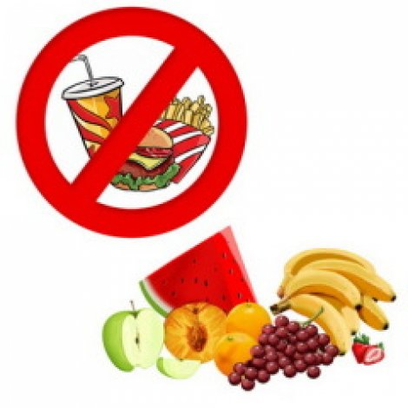
- Детям младшего и среднего дошкольного возраста доступны следующие представления: для того, чтобы не болеть, нужно кушать полезные продукты; полезные продукты – это овощи, фрукты, молоко, соки, хлеб, рыба, мясо; существуют «важные» продукты и «не очень важные», «полезные» и «не очень полезные».
- Развитие интереса у детей способствует более быстрому привыканию к употреблению полезных продуктов.
- Процесс организации правильного питания детей строится на основе использования игрового метода.
- Важны желание родителей вести здоровый образ жизни (собственное питание), положительный пример взрослого.
- Необходимо объединение усилий педагогов и родителей в достижении поставленных задач (согласованность в действиях, единство в подходах и требованиях).
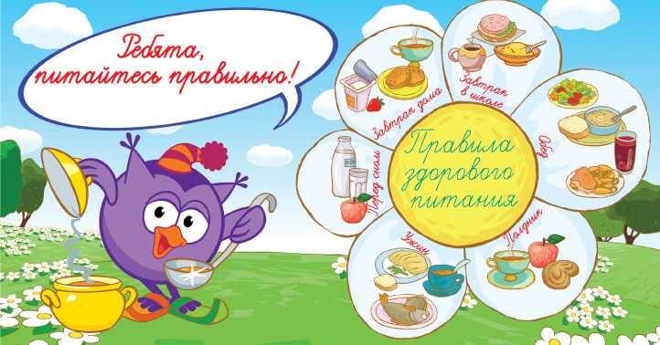
Приглашение
«Уважаемые родители! Если вы заинтересованы в сохранении и укреплении здоровья вашего ребёнка, приглашаем вас к разговору
о правильном питании детей.
Наша встреча состоится 23 декабря в 16.00 часов.
Вас ожидает:
• встреча с медсестрой нашего ДОУ,
• просмотр видеофильма о питании ваших детей в детском саду.
• обсуждение текущих вопросов.

С уважением воспитатель группы Суздальцева Яна Вячеславовна».

.

Приглашение
«Уважаемые родители! Если вы заинтересованы в сохранении и укреплении здоровья вашего ребёнка, приглашаем вас к разговору
о правильном питании детей.
Наша встреча состоится 23 декабря в 16.00 часов.
Вас ожидает:
• встреча с медсестрой нашего ДОУ,
• просмотр видеофильма о питании ваших детей в детском саду.
• обсуждение текущих вопросов.

С уважением воспитатель группы Суздальцева Яна Вячеславовна».

